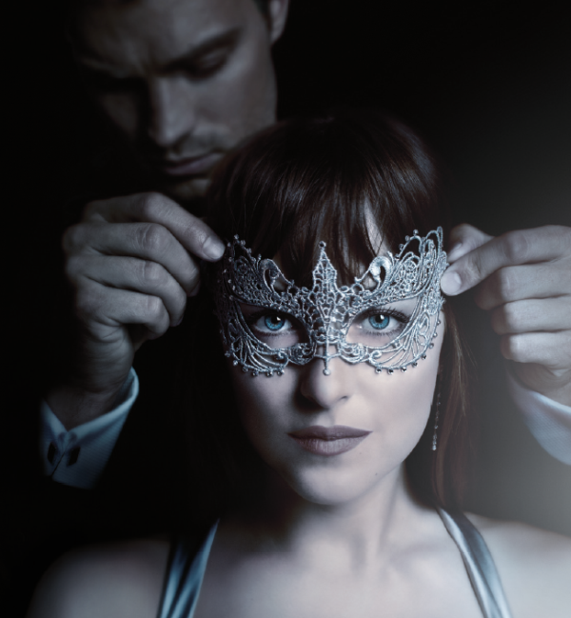
Päťdesiat odtieňov temnoty
(Fifty Shades Darker)
Premiéra: 9. 2. 2017

UIP - Universal, USA, 2017
Réžia: James Foley
Scénár: Niall Leonard, E. L. James (predloha)
Hudba: Danny Elfman
Kamera: John Schwartzman
Hrajú: Dakota Johnson, Jamie Dornan, Rita Ora, Kim Basinger, Marcia Gay Harden, Luke Grimes, Bella Heathcote, Max Martini

Už žiadne pravidlá. Už žiadne tajomstvá.
Keď pred dvomi rokmi vstupoval do kín film Päťdesiat odtieňov sivej, 108 tisíc nedočkavých fanúšičiek vytvorilo doteraz neprekonaný rekord v počte divákov za premiérový víkend. Jeho pevnú pozíciu teraz môže ohroziť pokračovanie – Päťdesiat odtieňov temnoty. Pod vedením režiséra Jamese Foleyho a starostlivým dohľadom autorky predlohy E. L. James sa vracia Jamie Dornan a Dakota Johnson, aby napísali ďalšiu kapitolu pikantnej romantiky o vzťahu dominantného milionára Christiana Greya a submisívnej študentky Anastasie Steeleovej.
Musíme však podotknúť, že vyššie uvedené charakteristiky už vlastne neplatia. Odtiene sivej skončili vo chvíli, keď Anastasia prestala hrať podľa Greyových pravidiel a bez okolkov ho opustila. Lovec a dravec sa ocitá v pre neho neznámej životnej situácii a naviac si uvedomuje, že sa do Anastasie zamiloval. Tej sa síce nechce vrátiť do sveta, v ktorom plnila rolu poddajnej študentky, ale Christianovmu kúzlu odolať nedokáže. Nevedomky sa tak vystavuje veľkému nebezpečiu. Z Greyovej minulosti sa náhle začnú vynárať temné tiene, ktoré pomáhali vytvoriť jeho komplikovanú osobnosť. A tým rozhodne nie je po chuti, že „ich“ Christian podľahol tak banálnemu a slabošskému citu, akým je láska.
Ľahký posun žánru od neobvyklej romantiky k romantickému trileru naznačuje nielen prechod od sivej k temnote v názve, ale potvrdzujú ho aj samotní tvorcovia. „Christian a Anastasia si k sebe snažia znovu nájsť cestu a mnoho ľudí sa im v tom snaží zabrániť, takže film bude nielen romantický, ale tiež dosť napínavý,“ hovorí E. L. James, autorka predlohy, ktorá pri natáčaní zároveň plnila rolu producentky.

Prístupnosť: mládeži do 18 rokov neprístupný
Žáner: erotický triler
Verzia: anglicky so slovenskými titulkami
Stopáž: 117 min
Formát: 2D DCP, zvuk 5.1, 7.1
Monopol do: 9. 2. 2020

